輔仁大學公共事務室九十四年十二月行政會議報告
壹、公關業務
一、輔大認同卡：輔大認同卡：11月份認同卡校友申請份數共16份。
二、公共事務室網頁內容更新：
組 別 | 筆 數
綜合業務組 | 1
新聞媒體組 | 3
校友聯繫組 | 6
教育發展資金組 | 1
其他 | 11
三、I-CASH卡：
（1）11月10日發佈輔大公告信及校友資料庫信件，告知預購時間及地點。
（2）申請預購校友共70人，總量182張。
（3）預購日期11月10至12月4日止，於12月2日以全數預購完畢，並發出銷售一空公告信。
（4）於12月8日將校友預購數量全數寄出。
四、三菱國際獎學金：
（1）11月14日通知所有獲獎學生，並收取申請資料。
（2）11月20日確認所有流程及頒發時間。
五、大額感謝函已於11月16日寄出。
六、親善大使培訓：
親善大使培訓第一階段由10月4日起至11月1日完成，接著是為迎接校慶系列活動
服務預備，11月29日及12月6日舉辦服務活動說明會，請各活動負責人與服務團員相認
並行前說明，十一月份服務有（1）外賓參訪（2）中學生校外教學
（3）校內活動服務。
服務如下：
（1）外賓參訪統計（C級）:
時 間 | 案 由 | 參訪數據 | 服務人數 | 服務時數
94.11.02（三） | 真理大學陳志榮副校長及Dr.Theo Sundermeier夫婦 | 3人 | 2人 | 4小時
94.11.10（四） | 尼加拉瓜共和國商業大學貝格曼Dr.Gilberto Bergman Padilla夫婦 | 2人 | 2人 | 4小時
共計 |  | 5人 | 4人 | 8小時
（2）中學生參訪統計（C級）：
時 間 | 案 由 | 參訪數據 | 服務人數 | 服務時數
941124（四） | 嘉義市輔仁中學校外教學 | 340 | 8 | 24
941125（五） | 台北縣金陵女中校外教學 | 180 | 7 | 21
941130（三） | 楊梅高中校外教學 | 80 | 6 | 30
共計 |  | 600 | 21 | 75
（3）親善大使校內服務統計（B級）:
時 間 | 案 由 | 服務人數 | 服務時數
94.11.03 （四） | 金融所2005公司治理國際研討會 | 4人 | 36小時
94.11.21（一） | 歡迎（獻花）陶然樞機主教.參觀文物館 | 2人 | 2小時
94.11.22（二） | 為何宗座需要外交？教宗是政治強人嗎？陶然樞機主教專題演講 | 6人 | 5小時
共計 |  | 12人 | 43小時
（4）親善大使校外服務統計（A級）: 無
貳、校友聯繫業務
一、加強與校系友會聯繫工作：
日期 |  |  | 事件內容
94 | 11 | 4 | 輔仁大學全球校友會總會在校長室開票
94 | 11 | 6 | 台南市校友會於長榮路二段濃園餐廳舉行第8屆理監事改選及會員大會
94 | 11 | 10 | 安排美國北加州校友會會長張仁惠拜會校長、餐敘及參觀校園及系所
94 | 11 | 30 | 美國休士頓校友會前會長蔡惟琛拜會校長及參觀校園
94 | 11 | 30 | 發文公告全球校友會總會當選名單
二、校友業務之推廣：
日期 |  |  | 事件內容
94 | 11 | 1 | 安排傑出校友王紹楨之千金王大榮來訪餐敘並邀請歷史系雷主任會談王紹楨獎學金捐助事宜
94 | 11 | 2 | 安排傑出校友陳金發拜會校長
94 | 11 | 30 | 社會系夏韻芬校友蒞校演講陪同主任與其會面
三、80週年校慶校友系列活動籌備：
- 歷屆傑出校友展：資料收集，擬定文案稿，以E-mail及紙本寄發傑出校友校對，將傑出校友回覆之文案及照片進行視覺處理後展出。
- 全球校友總會會長選舉：修訂全球校友會總會遴選章程、發文公告當選名單、草擬校長信函說明選舉過程、準備製作全球校友總會會旗、印信及證書。
- 當屆傑出校友頒獎及餐敘籌備：回收所有傑出校友回函及統計確認晚宴人數及場地；聯絡傑出校友安排住宿、交通、返校行程、製作獎座、證書及接待分工相關事宜。
- 輔仁家族開麥拉活動：活動流程及配置圖設計、拍照機器及會場佈置接洽。
- 校友返校日：校友返校日一覽表異動彙整、系所預支經費審核、聯絡事務組校友返校日之校友車輛進出及校慶週返校專車車次彙整。
- 校友聯誼晚宴：招待區動線設計、工作分配及接待人員培訓，金屬書籤之小卡定稿聯繫。
- 協助台北縣校友會於學校附近陸橋刊登賀輔大80週年校慶之文宣廣告。
- 發e-mail請全球各校友會儘速報名各項活動並確認參加人數。
- 聯繫安排美國大華府地區校友會舉辦80週年校慶真善美聖音樂會相關事宜。
- 聯絡圖館系創系主任魏欽一教授及會統系張照營教授返校參加80週年校慶相關事宜。
- 連絡馬來西亞唐志忠校友致贈本校巧克力相關事宜。
- 80週年校慶校友系列活動工作分配表彙整。
四、校友資料庫系統維護：
(1)資料庫功能維護：
A. 新增：
1. 輸出欄位選擇：校友會名冊。欄位如附件，下載權限：公共事務室。
2. 輸出欄位選擇：系所友會名冊。欄位如附件，下載權限：公共事務室；下載之排序可否依系所代碼之排序，即中文、歷史、哲學。
3. 應用美術系胡雅婷秘書新申請帳號、密碼：系所代碼D-81及G-81
4. 新申請帳號密碼之系所，附上系統之使用手冊當附件，系統之新增或修改功能為系所之使用權限範圍，於網頁公告外，亦mail至各系所之信箱。
5. 系統的預設信箱～修改為alumni@mails.fju.edu.tw
B. 修改：
1. 輸出欄位：全部欄位增加「公司地址國家」、「公司地址郵遞區號」、
「郵遞地址國家」、「郵遞地址郵遞區號」。
(2)搜尋各單位需求之校友通訊名冊及標籤：
A.提供校、系所友會名冊：
B.提供系所名冊：
1. 大眾傳播學研究所索取大傳系入學年76學年度至83學年度的校友標籤檔；影傳系入學年84學年度至88學年度的校友標籤檔；新聞系與廣告系入學年86學年度至88學年度的校友標籤檔。
C.本室業務所需名冊：
1.法國地區校友名冊，用途～成立校友會。
(3)寄發全校校友電子郵件：
1. 輔大i-cash卡限量預購通知信，發給全部校友。
2. 輔大推廣部招生通知信，發給全部校友。
3. 輔大紀事報第7期出刊通知信，發給全校校友。
(4)各院所屬各系所修改/新增校友資料筆數統計表：
（時間：94年11月1日～11月30日）
 | 校友資料修改筆數
文學院 | 44
外語學院 | 16
民生學院 | 13
法律學院 | 10
社會科學院 | 89
理工學院 | 30
進修部 | 42
管理學院 | 138
醫學院 | 5
藝術學院 | 3
公共事務室 | 348
合計 | 737
五、校友服務
代辦校友證件一覽表（時間：94年11月1日～11月30日）

學系班別 | 中文畢業證書 | 英文畢業證書 | 中文成績單 | 英文成績單 | 校友證 | 統計
文學院 | 0 | 3 | 10 | 15 | 9 | 37
藝術學院 | 0 | 1 | 9 | 7 | 1 | 18
醫學院 | 0 | 0 | 18 | 21 | 2 | 41
理工學院 | 1 | 1 | 9 | 10 | 3 | 24
民生學院 | 0 | 4 | 8 | 42 | 1 | 55
外語學院 | 0 | 1 | 6 | 11 | 6 | 24
法律學院 | 0 | 5 | 6 | 103 | 7 | 121
社會科學院 | 0 | 0 | 18 | 11 | 3 | 32
管理學院 | 0 | 2 | 13 | 92 | 8 | 115
進修部 | 13 | 13 | 64 | 32 | 5 | 127
總計 | 14 | 30 | 161 | 344 | 45 | 594
叁、新聞媒體業務
一、11月1日至11月30日對外發布之活動訊息
發布日期 | 活動名稱
11月01日 | 輔大畢編會舉辦「揭開那神秘的面紗─ABOUT禮儀師」座談會
11月01日 | 輔仁大學媒體人科技素養系列「我的新聞和外交生活」演講
11月02日 | 輔仁大學管理學院成立公司治理與企業倫理研究中心暨舉辦「公司治理國際研討會」
11月03日 | 輔仁大學「宗教智慧與智者」學術研討會 展現各宗教智慧
11月11日 | 2005年輔仁大學教育部教學卓越計畫英語檢測測後成果發表會
11月21日 | 陶然樞機主教專題演講─「為何宗座需要外交？教宗是政治強人嗎？」
11月24日 | 輔仁大學「弦樂國際學術研討會」
11月24日 | 輔仁大學「第三屆漢學國際研討會」
11月24日 | 第三十一屆「全國大專院校歷史學系聯合史學盃」將盛大展開
11月25日 | 輔大「第六屆產業資訊管理學術暨新興科技實務研討會」邀請您來參與
11月28日 | 性教育內涵非教導如何避孕 輔大邀您一同討論正確「性知識」
11月30日 | 「心戀輔大 緣源不絕」校慶電影展 眾星雲集 熱鬧登場
二、11月1日至11月30日對外發布之新聞稿暨聯絡採訪事項
發布日期 | 新聞稿名稱
11月04日 | 輔大新進同仁研習會 凝聚職員的愛與熱忱
11月07日 | 陶然樞機主教專題演講─「為何宗座需要外交？教宗是政治強人嗎？」
11月11日 | 輔大與7-11合作發行輔大創校八十週年icash紀念卡 限量預購中
11月12日 | 輔仁大學教學卓越計畫英語檢測測後成果發表會
11月12日 | 英檢應適當定位不宜過度擴張 人文素養本質才是教育重點
11月22日 | 教廷不主動與台灣斷交 在宗教自由前提下考慮與中國建立新關係
三、新聞統計數量
見報次數
年度 | 全國93 | 全國94 | 地方93 | 地方94
總計 | 32 | 18 | 19 | 27

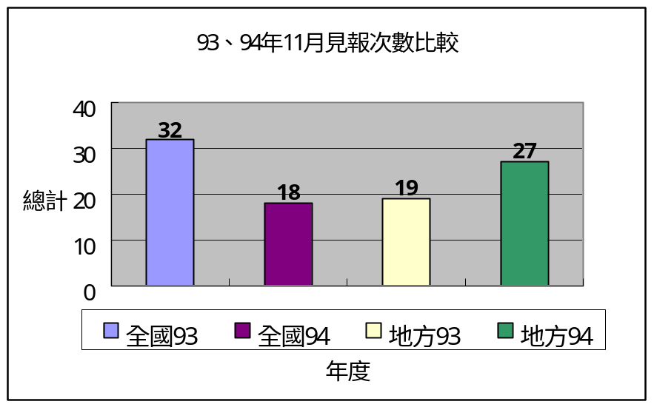

發布來源
年度 | 公共事務室93 | 公共事務室94 | 自行發布93 | 自行發布94
總計 | 4 | 5 | 47 | 40

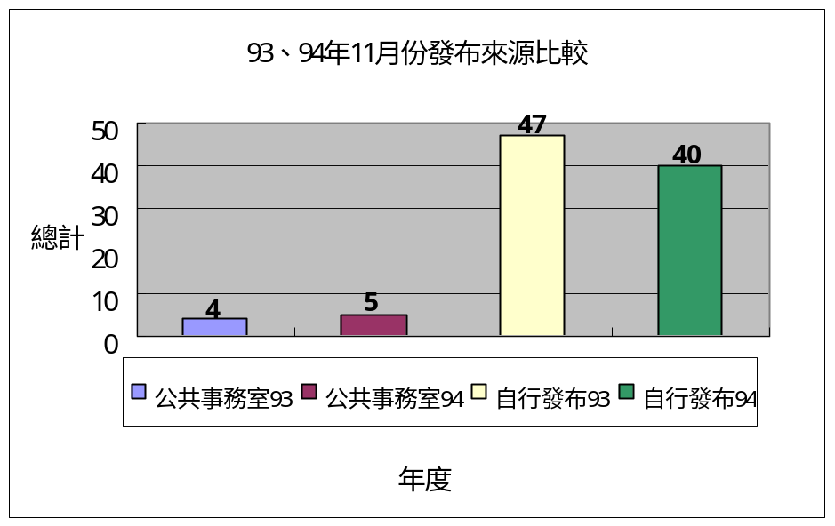
資料來源：聯合報、中國時報、民生報、自由時報、中央日報、中華日報、星報
聯合晚報、中時晚報、善導周刊、教友生活周刊、蘋果日報、經濟日報、工商時報
四、上報新聞統計分析一覽表(時間：94年11月1日~11月30日)
單位 | 見報次數 |  | 發佈來源 |  | 上報率
94/11 | 全國 | 地方 | 公共事務室 | 自行發佈 | 總計
校本部 | 12 | 16 | 5 | 23 | 28
進修部 | 0 | 5 | 0 | 5 | 5
文學院 | 1 | 0 | 0 | 1 | 1
藝術學院 | 0 | 0 | 0 | 0 | 0
醫學院 | 2 | 0 | 0 | 2 | 2
外語學院 | 1 | 1 | 0 | 2 | 2
理工學院 | 1 | 1 | 0 | 2 | 2
民生學院 | 0 | 2 | 0 | 2 | 2
神學院 | 0 | 0 | 0 | 0 | 0
法律學院 | 0 | 0 | 0 | 0 | 0
社會科學學院 | 0 | 2 | 0 | 2 | 2
管理學院 | 1 | 0 | 0 | 1 | 1
總計 | 18 | 27 | 5 | 40 | 45
五、輔大紀事報：輔大紀事報第七期出刊，規劃第八期輔大八十週年校慶活動內容。
六、輔大新聞網
名 稱 | 篇 數 | 名 稱 | 篇 數 | 名 稱 | 篇 數
行政廣場 | 15篇 | 生活天地 | 16篇 | 攝影照片 | 57張
院系頻道 | 18篇 | 校友動態 | 4篇 | 活動看板 | 3篇
學生事務 | 10篇 | 輔仁觀點 | 2篇 | 專題報導 | 4篇
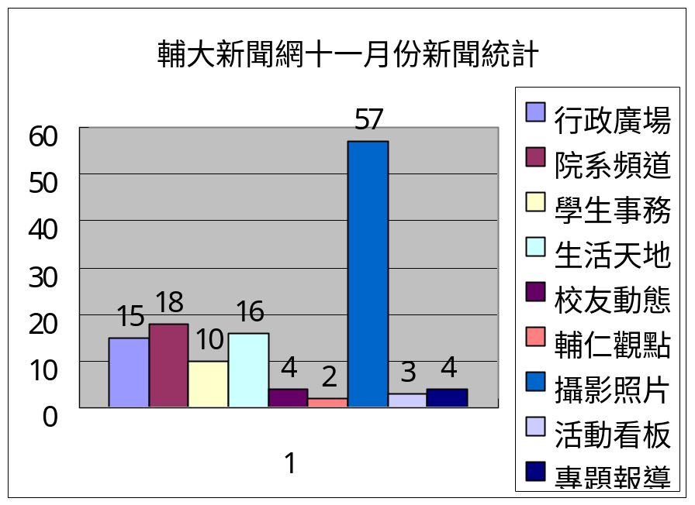
七、其它業務
1.協助TVBS電視台及鳳凰衛視中文台連絡及採訪學輔中心主題輔導週活動。並協助
聯絡TVBS週刊專訪學輔中心尹美琪主任。
2.11月25日協助「第二屆證券投資智慧王」比賽。
3.校慶整體對外活動宣傳規劃及執行。
4.「緣起輔仁 情繫八十」校慶記者會及校慶電影展之整體規劃及執行。
5.協助東森新聞網專訪校長黎建球。
6.協助自由時報地方記者謝東明進行校園美食專題採訪。
肆、教育發展資金業務
一、募款成果報告
(一) 94年10月份募款總收入NT7,342,877元整。
序號 | 帳戶 | 捐款收入 | 手續費
1 | 資郵甲 | 1,644,465 | 745
2 | 郵乙 | 502,328 | 0
3 | 台新銀行 | 4,930,084 | 6,300
4 | 彰化銀行 | 266,000 | 0
 | 總計 | 7,342,877 | 7,045
(二)94年11月份募款總收入NT4,957,070元整。
序號 | 帳戶 | 捐款收入 | 手續費
1 | 資郵甲 | 1,827,920 | 1415
2 | 郵乙 | 960,250 | 0
3 | 台新銀行 | 834,000 | 9848
4 | 彰化銀行 | 1,334,900 | 0
 | 總計 | 4,957,070 | 11,263
二、捐款排名
94年10月至11月份捐款前三名為：
（1）無名氏 $1,300,000 捐醫學院。
（2）財團法人勇源教育發展基金會陳致遠校友 $1,240,000 捐全校及經濟系。
（3）財團法人純青社會福利基金會 $565,000 捐兒家系。
三、94年10月至11月份各院捐款收入統計圖表
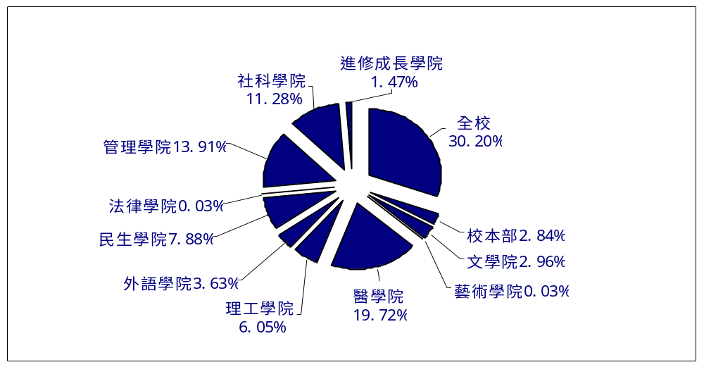

受款學院 | 10月捐款收入 | 11月捐款收入 | 總計 | 百分比
全 校 | 1,525,326 | 2,188,700 | 3,714,026 | 30.20%
校本部 | 281,400 | 67,500 | 348,900 | 2.84%
文學院 | 72,536 | 291,500 | 364,036 | 2.96%
藝術學院 | 2,000 | 2,000 | 4,000 | 0.03%
醫學院 | 2,144,766 | 281,350 | 2,426,116 | 19.72%
理工學院 | 511,964 | 232,250 | 744,214 | 6.05%
外語學院 | 239,382 | 207,170 | 446,552 | 3.63%
民生學院 | 219,746 | 749,900 | 969,646 | 7.88%
法學院 | 3,100 | 100 | 3,200 | 0.03%
管理學院 | 1,221,800 | 488,800 | 1,710,600 | 13.91%
社科院 | 990,457 | 397,500 | 1,387,957 | 11.28%
進修成長學院 | 130,400 | 50,300 | 180,700 | 1.47%
總 計 | 7,342,877 | 4,957,070 | 12,299,947 | 100.00%
四、募款業務報告
1.完成創校80週年校友聯誼晚宴認捐活動，本次總計由校友認捐480座次，
每座次新台幣10,000元整
2.於11月23日前往美麗華為創校80週年校友聯誼晚宴進行現場接待人員訓練。
3.完成創校80週年校友聯誼晚宴場地佈置企劃案、節目流程及主持人腳本。
4. 11月28日完成郵寄創校80週年校友聯誼晚宴邀請函致參加晚宴之貴賓。

